Ниже кратко описана последовательность действий для подключения БД.  
  
Шаг 1.  
Установить MS SQL – переходите по ссылке и выбираете версию «Developer».  
Ссылка: <https://www.microsoft.com/ru-ru/sql-server/sql-server-downloads>

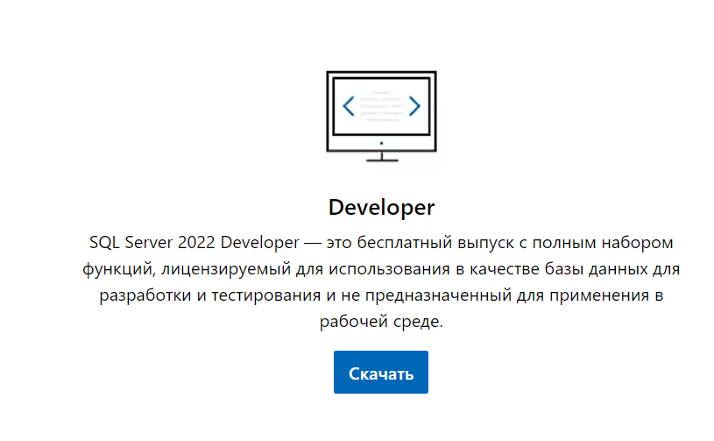

Шаг 2.  
Открываете MS SQL. Копируете имя сервера (его в дальнейшем нужно будет вставить в код).  
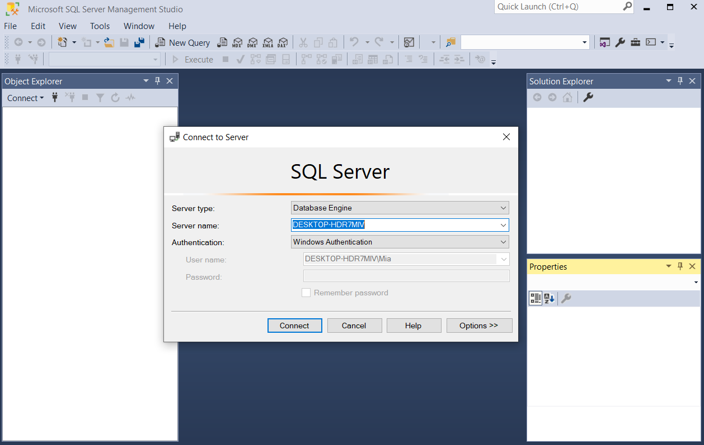Шаг 3.  
Создаете базу данных.  
Databases – New Database…  
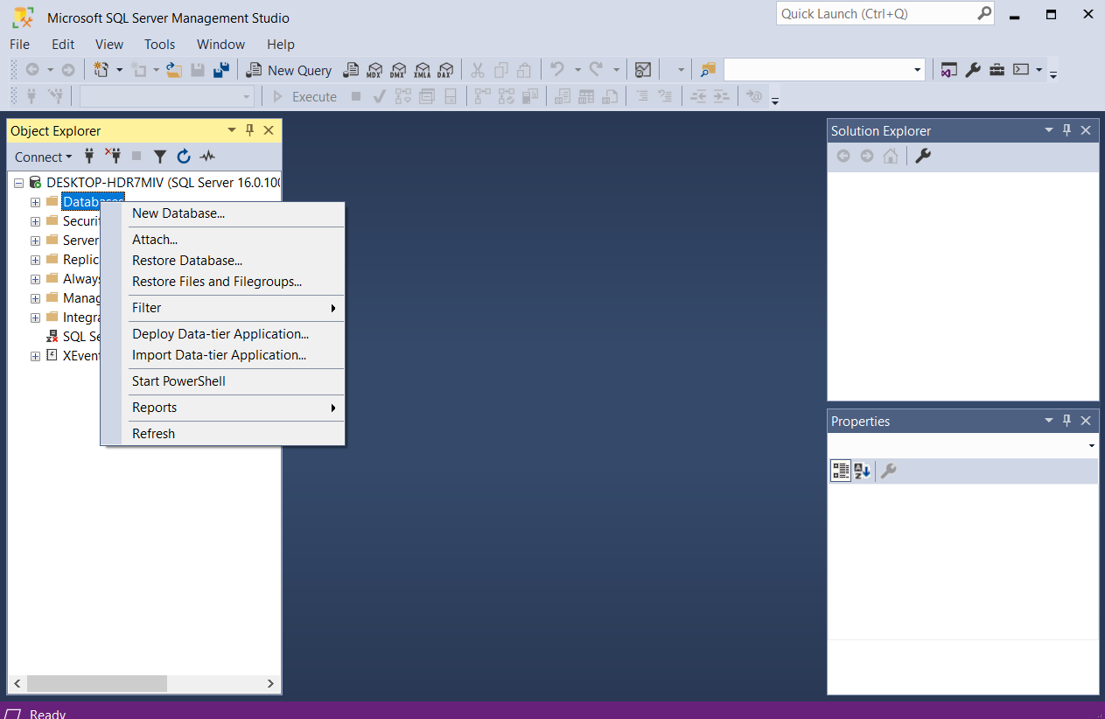

Шаг 4.  
В появившемся окне нужно написать название для вашей базы данных.  
(в дальнейших скриншотах я буду показывать последовательность действий по базе данных veb7new)

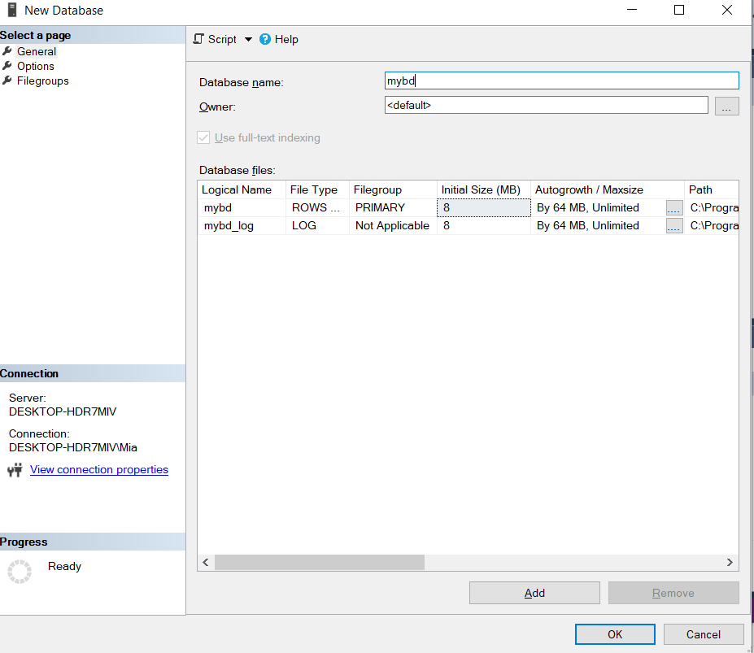

Шаг 5.  
Создание таблицы.

- Нажав дважды на папку «Databases» у вас появится список созданных баз данных.  
- Нажимаете дважды на созданную базу данных, у вас появляется список папок.  
- Нажимаете на папку «Таблицы» - «Новая таблица»  
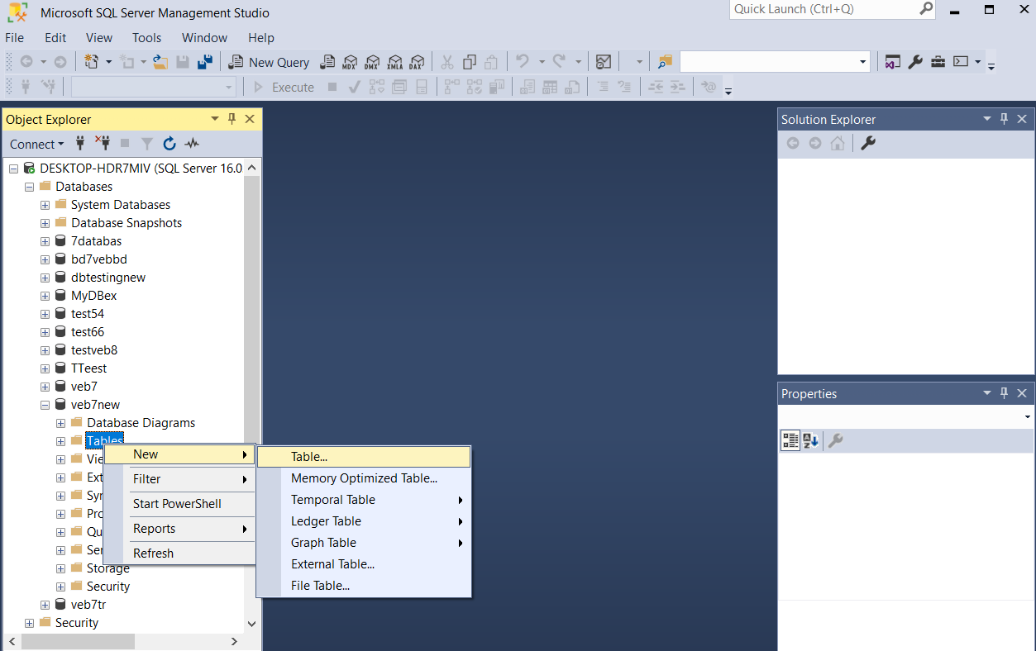

Шаг 6.  
- Указываете название для столбца/столбцов, выбираете тип данных  
- После заполнения – нажимаете на «сохранить» (синяя иконка наверху под надписью Windows)  
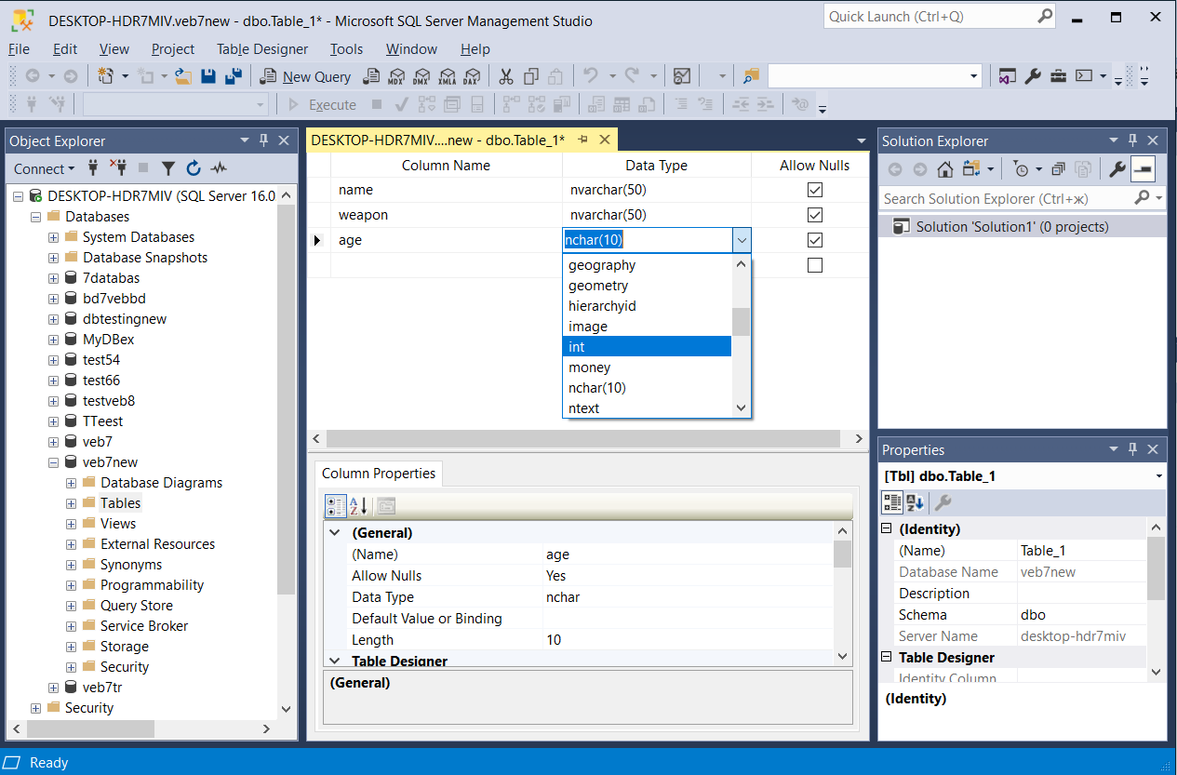

Шаг 7.  
Заполнение таблицы данными.  
- После сохранения таблицы – дважды кликаете по папке «таблицы» - у вас появится в списке созданная таблица  
- Нажимаете правой кнопкой мыши – редактировать верхние 200 строк.  
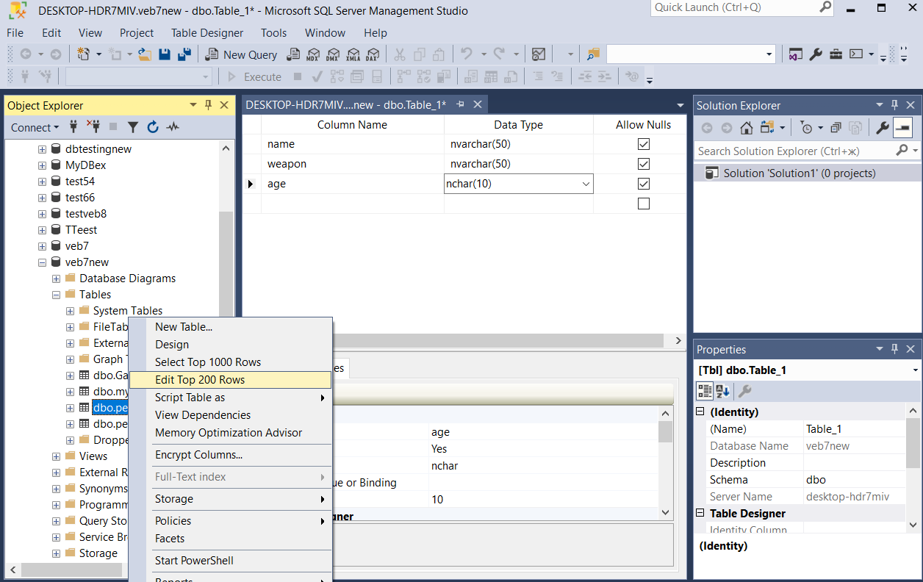  
  
Шаг 8.  
Вносите свои данные.  
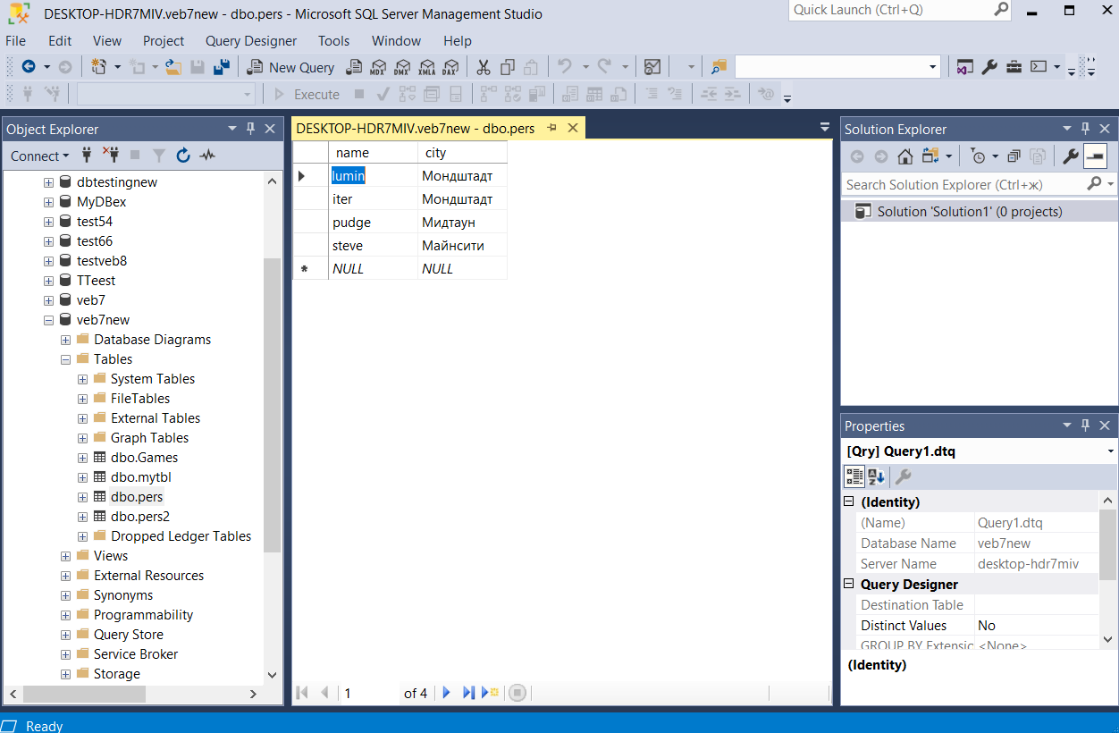

Шаг 9.   
- Заходите в Visual Studio – создаете пустой проект, вставляете код из методички.  
- Нажимаете «Вид» - «обозреватель серверов» **(для проверки подключения, это можно пропустить и сразу перейти к шагу 13).**

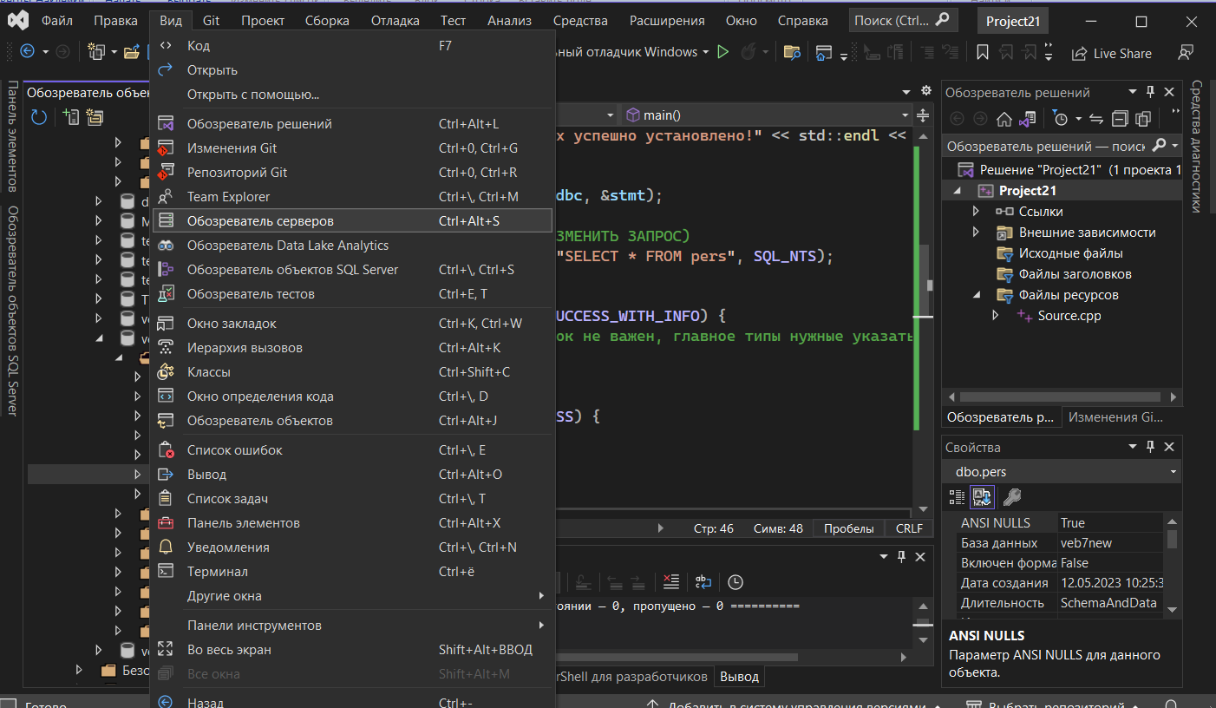

Шаг 10.  
Нажимаете на подключиться к базе данных.  
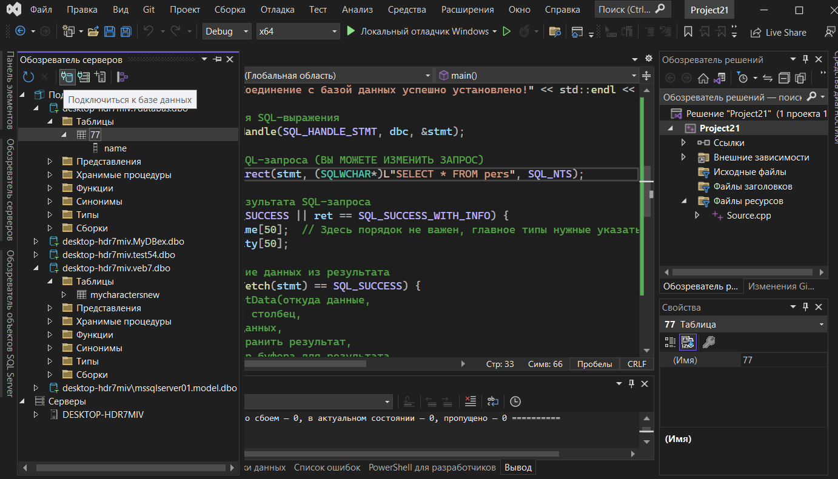

Шаг 11.  
- Вставляете имя сервера  
- После этого нажимаете на стрелочку у «Выберите или введите имя базы данных»  
- Выбираете созданную ранее базу данных  
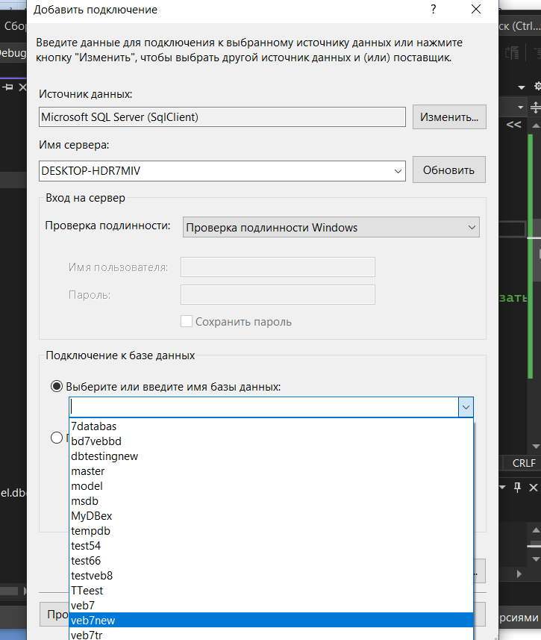

Шаг 12.  
После этого у вас отобразится подключенный сервер и БД.  
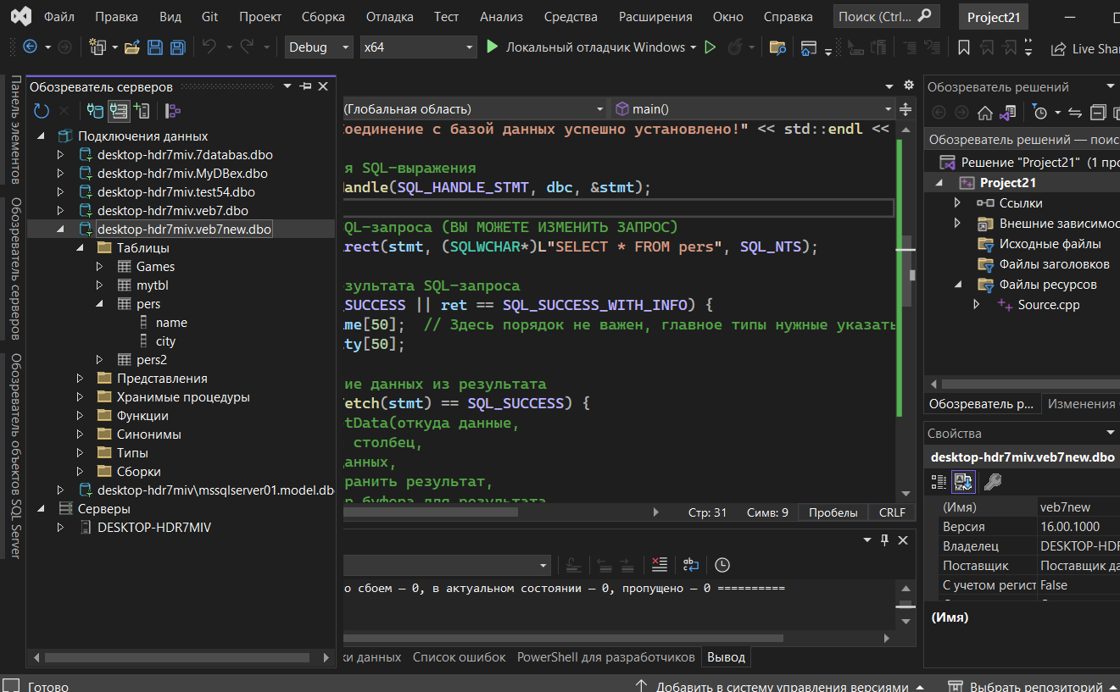

Шаг 13.  
Работа с кодом.  
Что вам нужно будет поменять?  
  
1. Строка 21: "Server=DESKTOP-HDR7MIV;" //ТУТ УКАЗАТЬ СЕРВЕР  
Вам нужно указать название вашего сервера после =  
  
2. Строка 22: "Database=veb7new;", //ТУТ УКАЗАТЬ НАЗВАНИЕ БАЗЫ ДАННЫХ  
Вам нужно указать название вашей базы данных после =  
  
3. Строка 33: ret = SQLExecDirect(stmt, (SQLWCHAR*)L"SELECT * FROM pers", SQL_NTS);  
Вам нужно написать **запрос**, который хотите выполнить, а также указать название вашей созданной таблицы (у меня это pers) – смотрите пример в методичке  
  
4. Строка 37: SQLWCHAR name[50]; //Здесь порядок не важен, главное типы нужные указать

SQLWCHAR city[50];  
Тут вы описываете ваши созданные столбцы (пример как описывать – смотрите в методичке).  
Указывается тип данных, название столбца.  
Ниже представлены два варианта: когда у вас всего 1 столбец в таблице, и когда их несколько (сколько столбцов в таблице – столько описаний и должно быть)  
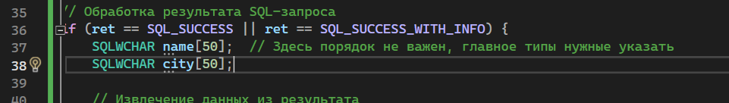

5. Строка 48: SQLGetData(stmt, 1, SQL_C_WCHAR, name, sizeof(name), NULL);

SQLGetData(stmt, 2, SQL_C_WCHAR, city, sizeof(city), NULL);  
Тут вы прям подряд вновь описывате столбцы.  
  
6. Строка 52: //от ваших целей зависит сам вывод

std::cout << "Моего персонажа зовут: " << name << " " << "Мой персонаж из: " << city << std::endl;  
Тут вы указываете, что должно выводиться в консоль.  
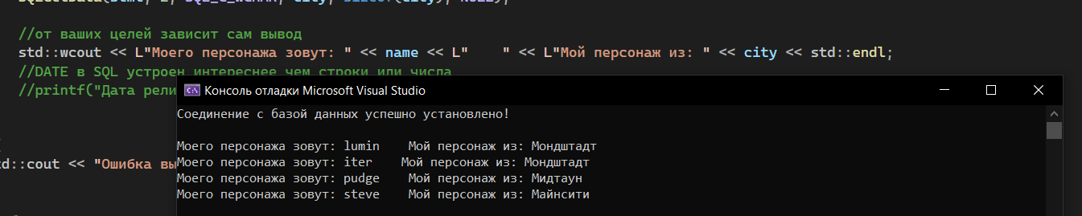  
  
**Если у вас не работает подключение:**  
1. Написано «Ошибка подключения к базе данных!»  
- Проверьте, что вы указали корректное имя сервера (пункт 13.1)  
- Проверьте, что вы указали название корректное название базы данных (пункт 13.2)  
  
2. Написано «Ошибка выполнения SQL-запроса!»  
- Проверьте, что вы корректно записали в своем коде пункты 13.3, 13.4, 13.5, 13.6  
- Проверьте, что у вас создана и заполнена таблица

3. Все равно не работает – попробуйте код из методички заменить на код из файла «Code».  
Там различия:  
- L перед «текстом»  
- тип данных SQLWCHAR вместо SQLCHAR  
- wcout вместо cout в выводе в консоль

**Дополнительно: как отредактировать таблицу, не выходя из Visual Studio**Шаг 1.  
Выполняете вручную подключение сервера (пункты 9-12) - вид – обозреватель объектов SQL Server  
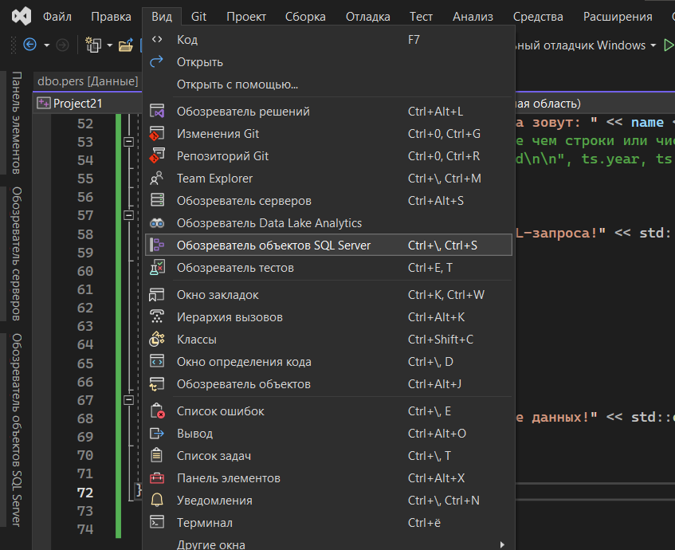

Шаг 2.  
Нажимаете правой кнопкой мыши по вашей таблице – показать конструктор  
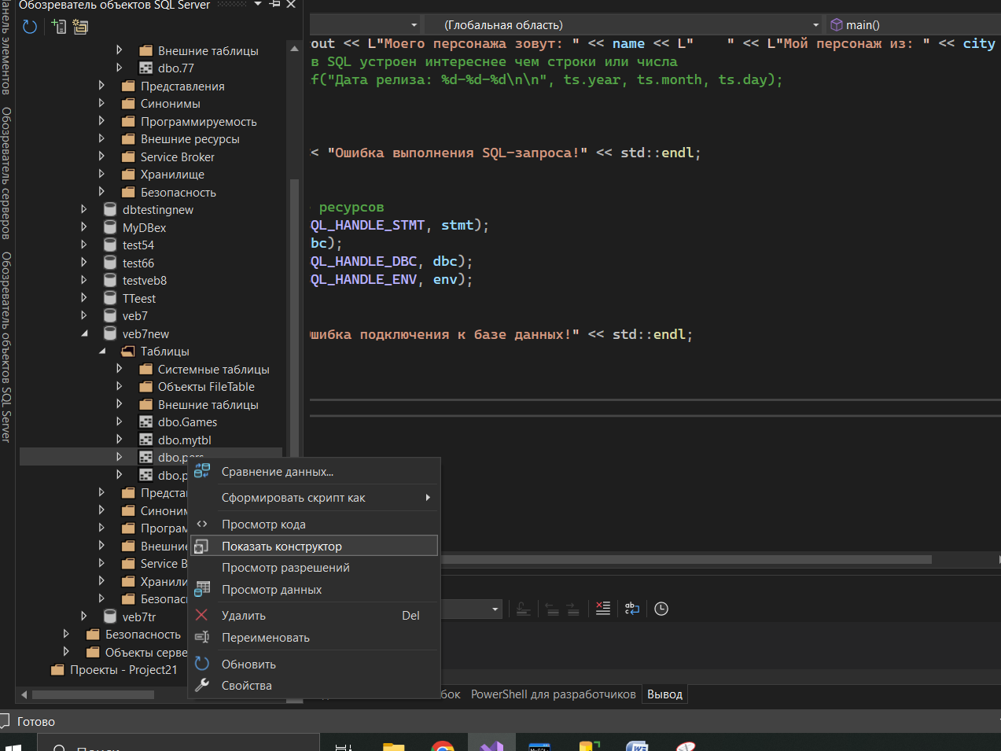

Шаг 3.  
- Добавляете нужные вам столбцы  
- После заполнения нажимаете на обновить  
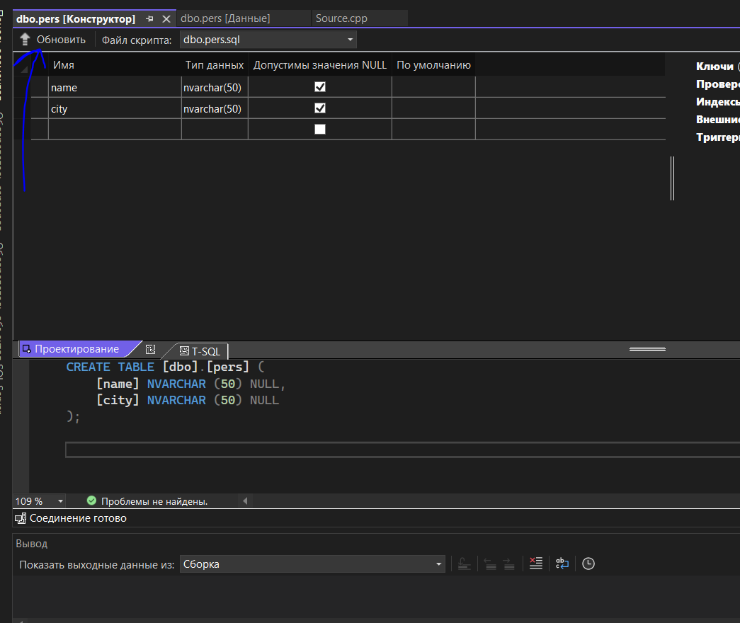

Шаг 4.  
Опять нажимаете по таблице – просмотр данных – заполняете столбцы  
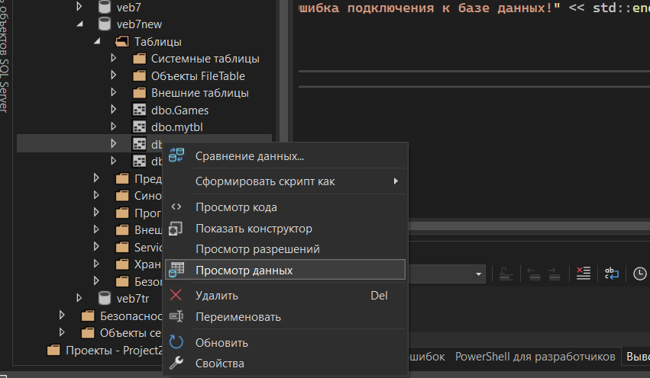

Шаг 5.  
После добавления новых стобцов – не забудьте отредатикровать свой код (дописать информацию по новым столбцам).